Ngày soạn 8/09/2023 | Ngày dạy | 20/9 | 23/9 | 22/9
Ngày soạn 8/09/2023 | Tiết (1) | 2,5 | 3 | 2,5
Ngày soạn 8/09/2023 | Lớp | 7E,C | 7B | 7A,D
Ngày soạn 8/09/2023 | Ngày dạy | 27/9 | 30/9 | 29/9
Ngày soạn 8/09/2023 | Tiết (2) | 2,5 | 3 | 2,5
Ngày soạn 8/09/2023 | Lớp | 7E,C | 7B | 7A,D

BÀI 2 - TIẾT 3,4 :

PHONG CẢNH QUÊ HƯƠNG
(2 TIẾT)

Môn học/Hoạt động giáo dục: Mĩ thuật Lớp 7E
Thời gian thực hiện: (2 tiết)
I. MỤC TIÊU
1. Kiến thức
-Nhận biết được đặc điểm, vẻ đẹp của phong cảnh quê hương.
- Vẽ được tranh phong cảnh mang nét đặc trưng riêng của quê hương.
- Chia sẻ được cảm nhận về sản phẩm, tác phẩm nghệ thuật.
- Biết yêu mến, trân trọng cảnh đẹp quê hương, đất nước.
2. Năng lực
- Năng lực chung: Bài học góp phần hình thành và phát triển năng lực chung (tự chủ và tự học, giao tiếp và hợp tác) thông qua các biểu hiện sau:
- Biết chuẩn bị đồ dùng, vật liệu để học tập.
- Trao đổi, thảo luận về nội dung, ý tưởng để vẽ tranh phong cảnh, cùng bạn thực hành, thảo luận và trưng bày, nhận xét sản phẩm.
- Biết sử dụng dụng cụ, vật liệu, hoạ phẩm để thực hành tạo sản phẩm.
- Năng lực mĩ thuật:
- Nhận thức thẩm mĩ: Cảm nhận được vẻ đẹp phòng cảnh quê hương, đất nước.
- Sáng tạo thẩm mĩ: Lên ý tưởng, hình thức thực hành sáng tạo hình ảnh phong cảnh quê hương.
- Phân tích, đánh giá thẩm mĩ: Phân tích, chia sẻ được cảm nhận về hình ảnh phong cảnh quê hương tươi đẹp.
3. Phẩm chất
- Bài học góp phần hình thành và bồi dưỡng ở HS một số phẩm chất như: yêu mến cảnh đẹp quê hương đất nước, giữ gìn môi trường.
*. MỤC TIÊU DÀNH CHO TRẺ HỌC HÒA NHẬP
1. Kiến thức
-Nhận biết được đặc điểm, vẻ đẹp của phong cảnh quê hương.
- Biết yêu mến, trân trọng cảnh đẹp quê hương, đất nước.
2. Năng lực
- Năng lực chung: tự chủ và tự học, giao tiếp và hợp tác.
- Năng lực mĩ thuật: Nhận thức thẩm mĩ cảm nhận được vẻ đẹp phòng cảnh quê hương, đất nước.
3. Phẩm chất
- Bài học góp phần hình thành và bồi dưỡng ở HS một số phẩm chất như: yêu mến cảnh đẹp quê hương đất nước, giữ gìn môi trường.
II. THIẾT BỊ DẠY HỌC VÀ HỌC LIỆU
1. Đối với giáo viên
- SGK, SGV, SBT Mĩ thuật 7.
- Tranh, ảnh phong cảnh, tranh vẽ của HS về phong cảnh quê hương.
2. Đối với học sinh
- SGK, Vở thực hành Mĩ thuật 7.
- Màu vẽ, giấy, bút chì.
III. TIẾN TRÌNH DẠY HỌC
A. HOẠT ĐỘNG KHỞI ĐỘNG
a. Mục tiêu: HS kể được tên một số phong cảnh quê hương và liên hệ bài học.
b. Nội dung: GV giao HS nhiệm vụ xem video/clip về một số phong cảnh quê hương (đặc trưng của các vùng miền) và trả lời câu hỏi.
c. Sản phẩm học tập: một số phong cảnh quê hương
d. Tổ chức thực hiện:
Bước 1: GV chuyển giao nhiệm vụ học tập
- GV giao HS nhiệm vụ xem video/clip về một số phong cảnh quê hương (đặc trưng của các vùng miền) và trả lời câu hỏi:
https://www.youtube.com/watch?v=Au6LqK1UH8g&t=78s
+ Em biết những cảnh nào trong video/clip?
+ Kể tên một số phong cảnh và các hoạt động xuất hiện trong video/clip.
+ Nêu đặc trưng của từng vùng miền mà em biết.
Bước 2: HS thực hiện nhiệm vụ học tập
- HS xem video clip và thực hiện nhiệm vụ học tập.
- GV hướng dẫn, hỗ trợ HS (nếu cần thiết).
Bước 3: Báo cáo kết quả hoạt động và thảo luận
- GV tổ chức hướng dẫn HS trả lời câu hỏi, các HS khác nhận xét, bổ
Bước 4: Đánh giá kết quả thực hiện nhiệm vụ học tập
- GV kết luận về một số phong cảnh quê hương đặc trưng của các vùng mà dẫn dắt vào bài học.
- GV dẫn dắt HS vào bài học: Để sáng tạo và tạo phong cảnh quê hương chúng ta cùng vào Bài 2: Phong cảnh quê hương.
B. HOẠT ĐỘNG HÌNH THÀNH KIẾN THỨC
Hoạt động 1: Khám phá
a. Mục tiêu:
- Nêu được nội dung hình ảnh, màu sắc, đường nét trong một số tranh phong cảnh
- Trình bày, giới thiệu được một số phong cảnh đặc trưng của các vùng miền
- Sử dụng màu sắc hài hoà trong tranh phong cảnh.
b. Nội dung:
-
c. Sản phẩm học tập:
-
d. Tổ chức hoạt động:

HOẠT ĐỘNG CỦA GV - HS | DỰ KIẾN SẢN PHẨM | DỰ KIẾN SẢN PHẨM DÀNH CHO HS HÒA NHẬP
Bước 1: GV chuyển giao nhiệm vụ học tập  - GV giao HS nhiệm vụ quan sát tranh, ảnh phong cảnh và cho biết:  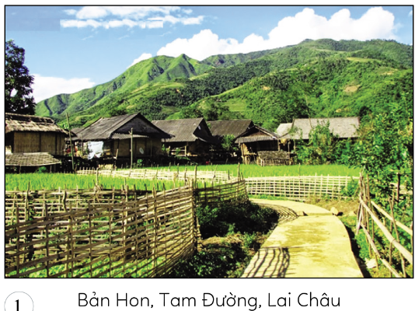  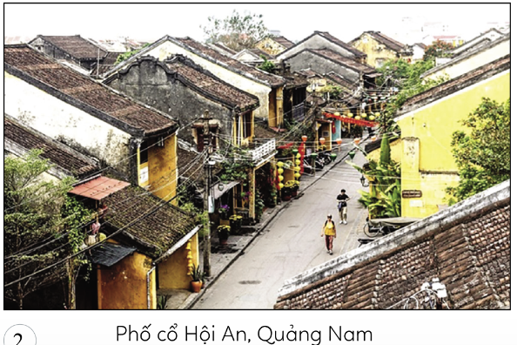  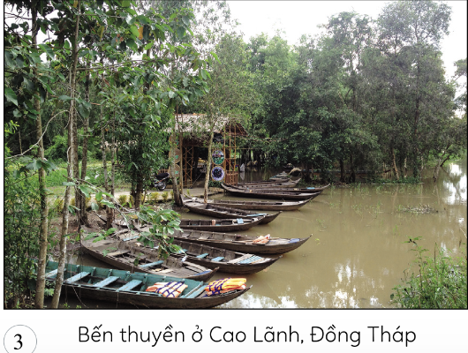  + Nội dung bức tranh.  + Hình ảnh chính trong các bức tranh.  + Cách sắp xếp bố cục, màu sắc trong tranh.  + Cảm nhận về vẻ đẹp của tranh phong cảnh quê hương qua các vùng miền.  - GV hướng dẫn HS quan sát nội dung, hình vẽ, màu sắc và cách sắp xếp bố cục: Quan sát các bức tranh vẽ đề tài phong cảnh quê hương và cho biết:  - Hình ảnh chính trong bức tranh.  - Màu sắc và cách sắp xếp bố cục trong bức tranh.  - Nét đẹp độc đáo trong bức tranh.  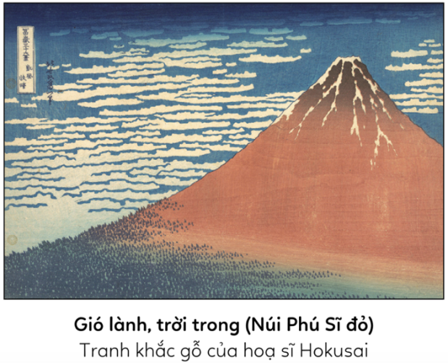  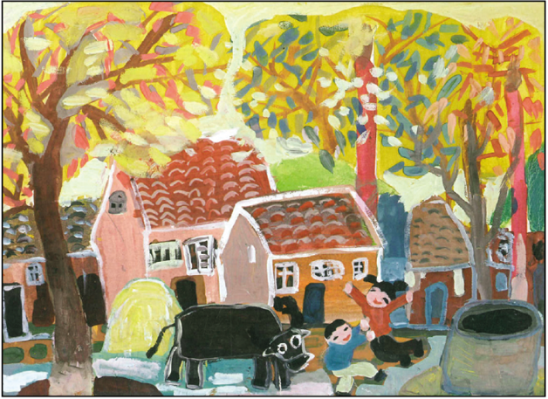  Bước 2: HS tiếp nhận, thực hiện nhiệm vụ học tập  - HS thực hiện nhiệm vụ quan sát tranh, ảnh phong cảnh.  - GV tổ chức hướng dẫn HS/nhóm HS trả lời câu hỏi, các HS khác nhận xét bổ sung.  Bước 3: Báo cáo kết quả hoạt động, thảo luận  - GV tổ chức báo cáo, chọn và mời HS trả lời câu hỏi theo tranh đã quan sát về phong cảnh quê hương.  - GV yêu cầu HS các nhóm quan sát, lắng nghe, nhận xét, nêu ý kiến (nếu chưa rõ).  Bước 4: Đánh giá kết quả thực hiện nhiệm vụ học tập  - GV nhận xét, đánh giá chuẩn kiến thức và kết luận về tranh phong cảnh quê hương.  - GV mở rộng: • Tranh phong cảnh thể hiện những đặc điểm và vẻ đẹp riêng của mỗi vùng miền. Thông qua những hình ảnh đơn sơ, mộc mạc như: cây đa, bến nước, cổng làng, luỹ tre xanh, góc phố, đồi núi, cánh đồng,... người vẽ diễn tả cảm xúc mà họ trải nghiệm. | 1. Khám phá  - Tranh phong cảnh quê hương thể hiện được đặc điểm và vẻ đẹp riêng của mỗi vùng miền thông qua những hình ảnh đơn sơ, mộc mạc như: cây đa, bến nước, cổng lảng, góc phố, đồi núi,...  - Màu sắc được sử dụng hài hoà tạo nên vẻ đẹp của thiên nhiên như: màu xanh của cỏ cây, hoa lá; màu xanh của bầu trời,...  - Nét trong tranh phong cảnh linh hoạt, khoẻ khoắn thể hiện được vẻ đẹp đặc trưng của phong cảnh.  - Phân tích tranh: Hokusai là hoạ sĩ nổi tiếng người Nhật Bản ở cuối thế kỉ XVIII. Ông là một trong những hoạ sĩ “khai sáng” nghệ thuật phương Tây nhờ nghệ thuật tranh khắc gỗ đặc trưng của nền nghệ thuật Nhật Bản. Ngoài phong cách tạo hình độc đáo, nghệ thuật tranh khắc gỗ Nhật Bản còn có lối khắc trên tấm gỗ được cắt/xẻ theo chiều ngang của thân cây. Đây là kĩ thuật dùng ván gỗ khiến các chi tiết được khắc trong tranh Nhật Bản rất tỉnh xảo. Nét khắc có thể rất nhỏ, thanh nên khả năng diễn tả càng độc đáo. Bức tranh khắc gỗ Gió lành, trời trong diễn tả ngọn núi Phú Sĩ trong một ngày thời tiết đẹp. Bức tranh được bố cục táo bạo với một mảng núi lớn lệch bên phải. Bầu trời với những gợn mây lăn tăn được xử lí bằng kĩ thuật khắc điêu luyện. Màu sắc trầm ấm và trong trẻo được thể hiện qua các mảng màu in chồng lớp tinh tế. Chân núi giống vùng cây cỏ xanh, được in rất chi tiết. Ngọn núi in chồng trên nền trời xa làm cho mảng màu nâu của núi có vẻ trong hơn. Đặc trưng của ngọn núi lửa cũng được khắc hoạ với hình hài những vết dung nham chảy trên miệng núi. | 1. Khám phá  - HS nhận biết được: Tranh phong cảnh quê hương thể hiện được đặc điểm và vẻ đẹp riêng của mỗi vùng miền thông qua những hình ảnh đơn sơ, mộc mạc như: cây đa, bến nước, cổng lảng, góc phố, đồi núi,...
Hoạt động 2: Tìm ý tưởng và thực hành sáng tạo sản phẩm
a. Mục tiêu: HS trình bày được ý tưởng cho bài vẽ tranh phong cảnh quê hương.
b. Nội dung:
GV giao HS nhiệm vụ:
+ Quan sát các bước tìm ý tưởng sáng tạo.
+ Trình bày ý tưởng về tranh vẽ phong cảnh quê hương.
c. Sản phẩm học tập: ý tưởng cho bài vẽ tranh phong cảnh quê hương.
d. Tổ chức hoạt động:
HOẠT ĐỘNG CỦA GV - HS | DỰ KIẾN SẢN PHẨM | DỰ KIẾN SẢN PHẨM DÀNH CHO HS HÒA NHẬP
Bước 1: GV chuyển giao nhiệm vụ học tập  - GV giao HS nhiệm vụ:  + Quan sát các bước tìm ý tưởng sáng tạo.  + Trình bày ý tưởng về tranh vẽ phong cảnh quê hương.  - GV hướng dẫn HS cách vẽ tranh phong cảnh ở trang 9 SGK.  + Cách 1  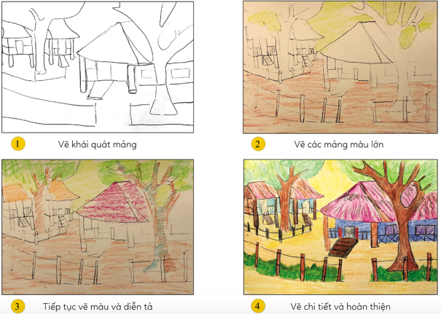  + Cách 2:  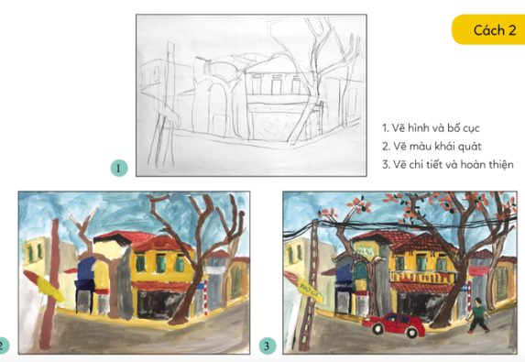  Bước 2: HS tiếp nhận, thực hiện nhiệm vụ học tập  - HS thực hiện nhiệm vụ  - GV quan sát, điều hành.  Bước 3: Báo cáo kết quả hoạt động, thảo luận  - GV tổ chức, kết luận, hướng dẫn HS trình bày ý tưởng vẽ tranh phong cảnh quê hương, các HS khác nhận xét, bổ sung, chia sẻ về ý kiến của mình. GV cho HS thảo luận, vẽ tranh với các chất liệu khác nhau.  Bước 4: Đánh giá kết quả thực hiện nhiệm vụ học tập  - GV nhận xét, đánh giá chuẩn kiến thức và kết luận  - GV cho HS quan sát thêm một số bức tranh vẽ phong cảnh quê hương do GV chuẩn bị trước (cả tranh đẹp và chưa đẹp) để HS hiểu thêm về sắp xếp bố cục tranh và cách sử dụng màu sắc..... | 2. Tìm ý tưởng và thực hành sáng tạo sản phẩm  + Tìm ý tưởng vẽ tranh phong cảnh quê hương.  + Xác định nội dung vẽ tranh phong cảnh quê hương.  + Chọn hình ảnh em thấy ấn tượng nhất.  + Xác định phương pháp thực hành.  - HS có thể vẽ tranh phong cảnh theo sở thích, trước khi vào xác định được:  + Đặc điểm điển hình của phong cảnh quê hương để thể hiện cho phù hợp v đặc trưng vùng miền  + Xác định được phương pháp thực hành để lựa chọn cách vẽ cho hợp lí.  - Cách vẽ tranh phong cảnh:  - Bước 1: Vẽ khái quát mỏng.  - Bước 2. Vẽ các mảng màu lớn.  - Bước 3: Tiếp tục về màu và diễn tả.  - Bước 4: Vẽ chi tiết và hoàn thiện.  - Cách 2:  - Bước 1: Vẽ hình và bố cục.  - Bước 2. Vẽ màu khái quát  - Bước 3: Vẽ chi tiết và hoàn thiện | 2. Tìm ý tưởng và thực hành sáng tạo sản phẩm  + Tìm ý tưởng vẽ tranh phong cảnh quê hương.  + Chọn hình ảnh em thấy ấn tượng nhất.  + HS có thể vẽ tranh phong cảnh theo sở thích.
C. HOẠT ĐỘNG LUYỆN TẬP
a. Mục tiêu:
- HS về được bức tranh phong cảnh quê hương.
- HS trưng bày, giới thiệu, nhận xét chia sẻ.
- HS đánh giá được sản phẩm của mình, của bạn.
b. Nội dung: GV giao Hs nhiệm vụ vẽ một bức tranh phong cảnh quê hương.
c. Sản phẩm học tập: tranh phong cảnh quê hương
d. Tổ chức hoạt động:
Bước 1: GV chuyển giao nhiệm vụ học tập
- GV giao Hs nhiệm vụ vẽ một bức tranh phong cảnh quê hương.
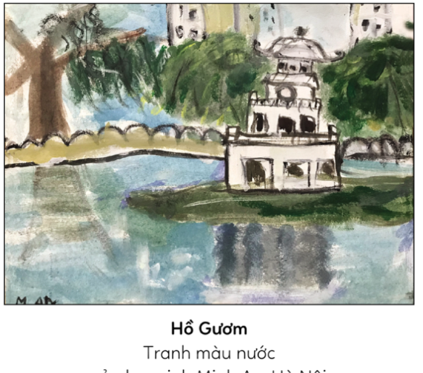
- Yêu cầu:
+ Sử dụng linh hoạt các chất liệu màu
+ Thể hiện được vẻ đẹp đặc trưng của phong cảnh quê hương.
Gợi ý:
+ Nội dung, hình ảnh chính của tranh.
+ Bố cục, đường nét.
+ Màu sắc được thể hiện trong tranh.
+ Em thích tranh nào nhất? Vì sao?
+ Em hãy kể một câu chuyện liên quan đến nội dung phong cảnh mà em biết.
Bước 2: HS tiếp nhận, thực hiện nhiệm vụ
- HS vẽ tranh trên giấy A3/A4 hoặc Vở thực hành.
-HS thực hiện nhiệm vụ cá nhân hoặc theo nhóm,
- GV quan sát, hỗ trợ, hướng dẫn HS làm bài.
Bước 3: Báo cáo kết quả hoạt động, thảo luận
- GV mời đại diện một số HS trưng bày sản phẩm và chia sẻ sản phẩm trước lớp
- GV yêu cầu HS báo cáo mức độ hoàn thành sản phẩm của mình tại lớp.
- GV hướng dẫn HS trưng bày sản phẩm và hướng dẫn HS chia đặc điểm trong tranh. GV mời HS trong lớp cùng thảo luận, nhận xét, đánh giá sản phẩm tranh vẽ của lớp.
Bước 4: Đánh giá kết quả thực hiện nhiệm vụ học tập
GV cho HS chia sẻ về sản phẩm tranh vẽ; hướng dẫn HS cùng thảo luận, nhận xét, đánh giá sản phẩm tranh vẽ của bạn.
- GV nhận xét, đánh giá sản phẩm và phần chia sẻ của HS. Thông qua đó, giáo dục HS biết bảo vệ, tuyên truyền giữ gìn môi trường xung quanh; yêu mến cảnh đẹp quê hương, đất nước.
*HOẠT ĐỘNG LUYỆN TẬP CỦA HS HÒA NHẬP
- HS có thể tham gia cùng các bạn trong lớp để vẽ phong cảnh một cách đơn giản nhất
D. HOẠT ĐỘNG VẬN DỤNG
a. Mục tiêu: HS ứng dụng được kiến thức, sản phẩm của bài học vào cuộc sống.
b. Nội dung: GV giao HS nhiệm vụ nhiệm vụ chia sẻ, ứng dụng.
c. Sản phẩm học tập: HS ứng dụng vào thực tiễn cuốc sống
d. Tổ chức hoạt động:
Bước 1: GV chuyển giao nhiệm vụ học tập
- GV giao HS nhiệm vụ chia sẻ, ứng dụng:
+ Qua bài học, em có thể ứng dụng kiến thức vẽ tranh phong cảnh để sáng tạo thêm những sản phẩm nào?
+ Sản phẩm tranh phong cảnh quê hương có thể được sử dụng như thế nào trong cuộc sống?
Bước 2: HS tiếp nhận, thực hiện nhiệm vụ học tập
- HS HS ứng dụng được kiến thức, sản phẩm của bài học để thực hiện nhiệm vụ học tập.
- GV quan sát, điều hành.
Bước 3: Báo cáo kết quả hoạt động, thảo luận
- GV tổ chức hướng dẫn HS trình bày, các HS khác bổ sung.
- GV mời các HS khác bổ sung.
Bước 4: Đánh giá kết qủa thực hiện nhiệm vụ học tập
- GV nhận xét, kết luận:
+ HS có thể áp dụng kiến thức của bài học để vẽ các thể loại tranh em yêu thích.
+ Tranh phong cảnh có thể dùng để trang trí không gian sinh hoạt trong gia đình, góc học tập hay dùng làm quà tặng cho bạn, người thân.
- GV lưu ý HS cần nhớ:
+ Tranh phong cảnh không chỉ ca ngợi cảnh đẹp thiên nhiên mà còn thể hiện tình cảm và ấn tượng của người vẽ với quê hương, đất nước.
+Cần có ý thức trấn trọng và bảo vệ cảnh đẹp quê hương.
+ Giữ gìn đồ dùng sạch sẽ, hạn chế rác thải cũng là góp phần giữ gìn cảnh đẹp quê hương, đất nước.
- GV đánh giá, nhận xét tiết học.
- GV hướng dẫn HS tìm hiểu và chuẩn bị vật liệu, dụng cụ cho bài học tiếp theo.
* HƯỚNG DẪN VỀ NHÀ
- Ôn lại kiến thức đã học:
- Đọc và tìm hiểu trước Bài 3: Vẽ mẫu có dạng khối trụ.

